Presseinformation

Salzburg, 12. November 2013

Nilfisk SC1500: Mitfahren, statt hinterherlaufen
Kompakte Stand-on-Scheuersaugmaschine vereint Qualität, Leistung und Spaß bei der Arbeit

Die neue Stand-on-Scheuersaugmaschine SC1500 von Nilfisk überzeugt als vielseitiges Lösungspaket für verschiedenste Reinigungsaufgaben. Die Leistungsdaten sprechen für sich: Mit 140 Bürstenumdrehungen in der Minute sowie einem Anpressdruck von 23 oder 30 Kilogramm rückt die SC1500 Verschmutzungen kraftvoll zu Leibe. Gleichzeitig schont das optionale automatische Reinigungsmittel-Dosiersystems Ecoflex die Umwelt, indem der Anwender bis zu 50 Prozent weniger Wasser, bis zu 35 Prozent weniger Reinigungsmittel und bis zu 20 Prozent weniger Strom benötigt. Darüber hinaus erreicht das kompakte Powerpaket mit einer maximalen Arbeitsbreite von 51 Zentimetern und Geschwindigkeiten von bis zu 4,8 Stundenkilometern eine theoretische Flächenleistung von maximal 2.400 Quadratmetern in der Stunde. Der Clou: Anstatt der Maschine „nachzulaufen“, fährt der Anwender stehend mit. Auf diese Weise steigt nicht nur die Manövrierfähigkeit der Maschine, sondern auch der Spaß an der Arbeit. Die 44-Liter-Tanks mit elektronisch geregeltem Wasserstrom ermöglichen unterbrechungsfreie Reinigungszeiten von bis zu 75 Minuten. Die maximale Batterielaufzeit beträgt 3,5 Stunden, wobei das optional erhältliche Einbau-Ladegerät die Produktivität und Zuverlässigkeit der Scheuersaugmaschine um ein weiteres erhöht.

Dank ihrer schlanken Maße von 123 x 61 x 133 Zentimetern (Länge, Breite, Höhe) reinigt die neue Stand-on-Scheuersaugmaschine Nilfisk SC1500 selbst stark beengte Bereiche ohne Kompromisse. Ein reduzierter Geräuschpegel von maximal 61 Dezibel erlaubt dabei das Arbeiten im Flüstermodus, so dass auch eine umfassende Reinigung geräuschsensibler Bereiche jederzeit möglich ist. Zudem ist Rutschgefahr aufgrund des Rundum-Saugfußsystems passé: Die Sauglippen aus Polyurethan sorgen für eine ausgezeichnete Wasseraufnahme, während der Saugfuß dem Reinigungsdeck folgt.

Die Anwender der neuen SC1500 haben nicht nur die zu reinigende Fläche jederzeit voll im Blick. Es werden auch sämtliche Reinigungsparameter auf dem ergonomisch konzipierten Display übersichtlich dargestellt – von der Fahr- und Scheuersauganzeige über den Geschwindigkeitsregler bis hin zum Totmannschalter. Hinzu kommt die komfortable One-Touch-Taste zum einfachen Ein- und Ausschalten der Scheuerfunktion.

Effiziente und doch umweltverträgliche Reinigung
Für eine umweltschonende und ökonomische Verbrauchssteuerung von Energie, Wasser und Chemie wurde die SC1500 mit dem automatischen Reinigungsmittel-Dosiersystem Ecoflex (optional) ausgestattet. Das Dosiersystem bringt Wasser und Chemie erst unmittelbar vor den Bürsten zusammen, so dass ein schneller Wechsel zwischen klarem Wasser und Reinigungsmitteldosierung möglich ist. Während des Arbeitseinsatzes sind Chemiepumpe und Frischwasserventil bei ihren Fördermengen aufeinander abgestimmt. Die Dosierung der Reinigungschemie bleibt bei jeder Wassereinstellung und Geschwindigkeit erhalten, so dass Über- oder Unterdosierungen nicht möglich sind. Bei stärkeren Verunreinigungen erhöht der Anwender mithilfe von Ecoflex per Knopfdruck den Schrubbdruck sowie die Wasser- und Reinigungsmittelmenge für eine Minute um jeweils eine Stufe. Selbstverständlich kann er auch eine konstant hohe Menge an Reinigungsmittel wählen, um groben Schmutz zu beseitigen.

Bildanforderung
Bildmaterial finden Sie in unserem Medienportal amid-pr.press-n-relations.com (Suchbegriff „SC1500“). Selbstverständlich schicken wir Ihnen die Dateien auch gerne per E-Mail zu. Kontakt: gd@press-n-relations.at

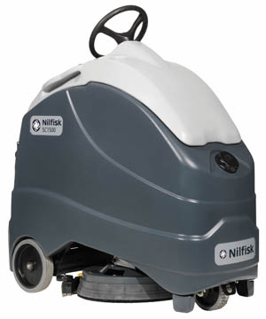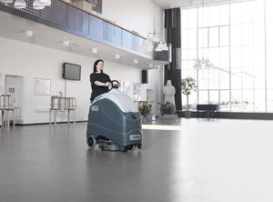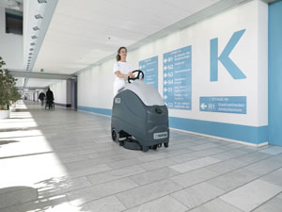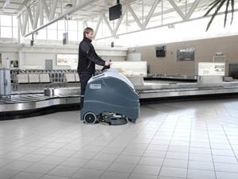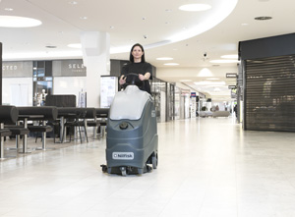
Weitere Informationen:  Nilfisk-Advance GmbH - Wilfried Hochleitner  Metzgerstraße 68 - A-5101 Bergheim/Salzburg  Telefon +43 662 456 400-90 - Fax +43 662 456 400-34  info.at@nilfisk.com - www.nilfisk.at | Presse und Öffentlichkeitsarbeit:  Press'n'Relations Austria GmbH - Georg Dutzi  Währinger Straße 61 - A-1090 Wien  Tel.: +43 1 907 61 48-10  gd@press-n-relations.at - www.press-n-relations.com

Nilfisk-Advance GmbH in Bergheim/Salzburg gehört zur dänischen Nilfisk-Advance A/S, einem der weltweit größten Anbieter von Reinigungsgeräten mit rund 5.200 Mitarbeitern und einem Umsatz von 871 Millionen Euro im Geschäftsjahr 2012. Nilfisk-Advance ist auf allen fünf Kontinenten und in 135 Ländern über eigene Vertriebsgesellschaften oder flächendeckende Händlernetze vertreten. Die Zentrale liegt in Dänemark. Produktionsstandorte sind in Dänemark, Deutschland, Ungarn, Singapur, China, Italien, Mexiko und in den USA.
Nilfisk-Advance bietet für jede Reinigungsaufgabe die passende Lösung. Unter der Marke Nilfisk-ALTO vertreibt die Nilfisk-Advance GmbH hochwertige Hochdruckreiniger, Nass-/Trockensauger und Bodenreinigungsmaschinen für den professionellen Einsatz in den Branchen Landwirtschaft, KFZ, Industrie, Kommunen, Gewerbe und Handwerk sowie Reinigungsdienstleister.
Nilfisk Consumer bietet ein umfassendes Produktprogramm an Staubsaugern für den Haushalt, zentralen Haussauganlagen, Hochdruckreinigern für Haus und Garten sowie auch Dampfreiniger. Nilfisk Geräte zeichnen sich durch höchste Standards bei Produktqualität, Technologie und Funktion aus.
Nilfisk-Advance blickt auf eine erfolgreiche, über 100-jährige Firmengeschichte zurück.

